KEMENTERIAN PENDIDIKAN, KEBUDAYAAN, RISET, DAN TEKNOLOGI UNIVERSITAS SAM RATULAGI
FAKULTAS EKONOMI DAN BISNIS GOING CONCERN: JURNAL RISET AKUNTANSI
Jl. KampusUnsrat Manado 95115 Telp.(0431)847427 Telp. (0431)847954, 862086 Fax.(0431)826060
E-mail: feb@unsrat.ac.idLaman:http://www.feb.unsrat.ac.id

SURAT KETERANGAN
PERSETUJUAN PENCANTUMAN NAMA SEBAGAI PENULIS JURNAL No: /GC:JRA/22
Yang bertandatangan di bawah ini: Nama : Dr. Ventje Ilat, SE., MSi Email : ventje.ilat@unsrat.ac.id Selaku Pembimbing I

Nama : Peter M. Kapojos, SE., Ak., MSi
Email : peterkapojos@unsrat.ac.id Selaku Pembimbing II

Dengan ini menyetujui pencantuman nama dan e-mail sebagai penulis dalam jurnal yang akan dipublikasikan melalui Jurnal LPPM Bidang EkoSosBudKum (Ekonomi,Sosial,Budaya, dan Hukum)atas nama:
Nama Mahasiswa : Isabel Corina Sm NIM 17061104207
Judul : Evaluasi Pelaporan Anggaran Pendapatan dan Belanja Desa di Desa Mokupa

Demikian surat ini dibuat untuk kepentingan publikasi Jurnal LPPM Bidang EkoSosBudKum (Ekonomi,Sosial,Budaya, dan Hukum)

Manado, 13 April 2022

Mengetahui: Pembimbing I,
Redaktur,
Lidia Mawikere.,SE.,MSi.,Ak.,CA
NIP. 197603212001122002
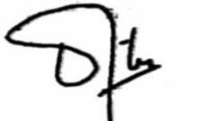

Dr. Ventje Ilat, SE., MSi

NIP.1958090419860311003

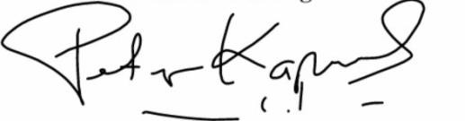
Pembimbing II,

Peter M. Kapojos, SE., Ak., MSi
NIP. 197206202002121004

